FDF4-23JG-1FJG-2F型多口计量阀
一、产品特性:
1. 制造标准: ASME B16.34-2004
2. 连接形式: 内外螺纹连接(NPT,G,Rc,Rp…)
3. 结构特征: 锥面密封
4. 阀门检验与试验: API 598-1996
5. 公称压力:≤10000Psi
6. 适用工作温度:-29℃～+538℃
7. 适用介质: 水,油,气等腐蚀性与非腐蚀性介质
8. 公称通径:DN6,DN10,DN15,DN20,DN25

二、主要零件材料
序号 | 零件名称 | 材质
1 | 阀体 | 20# A105 SS304 SS304L SS316 SS316L
2 | 阀盖垫片 | 紫铜、PTFE
3 | 阀盖 | 20# A105 SS304 SS304L SS316 SS316L
4 | 填料垫 | PTFE 柔性石墨、金属盘根
5 | 填料 | PTFE 柔性石墨
6 | 锁紧螺母 | 20# A105 SS304 SS304L SS316 SS316L
7 | 填料压盖 | 20# A105 SS304 SS304L SS316 SS316L
8 | 阀杆 | 20# A105 SS304 SS304L SS316 SS316L
9 | 手柄 | 20# A105 SS304 SS304L SS316 SS316L
10 | 内六角螺钉 | 20# A105 SS304 SS304L SS316 SS316L
三、外形尺寸结构图：
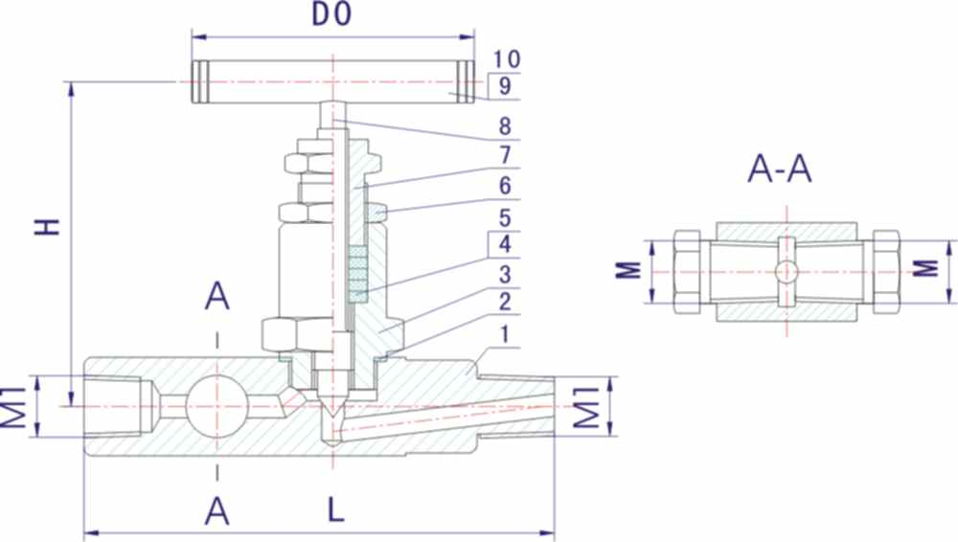
JG-1F/2F-1 | 公称通径DN | D0 | M | M1 | L | H
JG-1F/2F-1 | DN6 | 60 | R1/2 | NPT1/2 | 120 | 82

